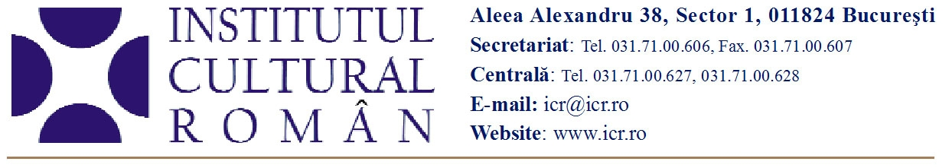
8 iulie 2011

Tanacu, New York, Horezu, Ipotești
Academia Itinerantă „Andrei Şerban“ – ediția a III-a

În perioada 10-24 iulie 2011, la Ipoteşti se va desfǎşura cea de-a III-a ediţie a Academiei Itinerante „Andrei Şerban“, organizată de Institutul Cultural Român, prin ICR New York, în parteneriat cu Centrul de Cercetare şi Creaţie Teatrală „Ion Sava“ al Teatrului Naţional „I.L. Caragiale” Bucureşti şi Memorialul Ipoteşti – Centrul Naţional de Studii „Mihai Eminescu“ (gazda Atelierelor). Iniţiat în 2007 de Corina Şuteu, directorul ICR New York, proiectul este conceput ca un laborator interdisciplinar de creaţie în jurul personalităţii artistice a regizorului Andrei Şerban, reunind actori, regizori, scriitori şi artişti vizuali. La atelierele-rezidenţă ale ediţiei din acest an este invitat artistul vizual Mircea Cantor.
În urma audiţiilor desfăşurate în perioada 17 iunie – 4 iulie 2011, la Teatrul Naţional din Bucureşti, au fost selectaţi, pentru cele trei serii ale Atelierului, peste 60 de tineri actori, studenţi la actorie în an terminal şi masteranzi.
În 2007, programul a inclus dezvoltarea, montarea şi itinerarea în ţară şi în străinătate a spectacolului Spovedanie la Tanacu, construit în jurul romanului jurnalistic omonim al Tatianei Niculescu Bran, în dramatizarea autoarei. La sfârşitul lui 2008, ICRNY a organizat la New York o ediţie specială a Academiei itinerante, în cadrul căreia Andrei Şerban a lucrat cu studenţi de la Universitatea Columbia pe textul Gianinei Cărbunariu Poimâine alaltăieri. În 2009, programul s-a desfăşurat la Horezu, printre actorii participanţi numărându-se Ioana Barbu, Andreea Bibiri, Maria Dinulescu, Radu Iacoban, Sorin Leoveanu și Marius Manole.

Contact media: Serviciul Presa al ICR, tel: 031 71 00 622, e-mail: biroul.presa@ icr.ro

